 **2019**

**DUBSKÉ LISTY březen**

**Informace z Úřadu městyse Dub**

**Usnesení č. 1/2019**

**z jednání Zastupitelstva městyse Dub konaného dne 8. 2. 2019**

Zastupitelstvo městyse Dub schvaluje:

1. ověřovatele zápisu: Pavel Matuška, Lenka Kuklová, zapisovatel: Jitka Kohutová
2. program
3. změnu nájemní smlouvy na Mxxx Gxxx, bytem Dubxxx
4. prodej nepotřebného movitého majetku: kontejner na odpad – velkoobjemový, kovový 1 ks, Obci Lipovice /cena 15.000,- Kč s DPH/
5. neprodávat pozemek - parcela KN st. 31/1 o výměře 377 m2, zastavěná plocha a nádvoří v k.ú. Dubská Lhota
6. neprodávat pozemek - parcela KN st. 31/2 o výměře 125 m2, zastavěná plocha a nádvoří v k.ú. Dubská Lhota
7. schvaluje pronájem garáže ve vlastnictví městyse Dub – plechová garáž umístěná na pozemku KN 943/26 v k.ú. Dub p. xxx, trv. bytem Dub xxx. /cena: 1.500,- Kč/rok/ Pan starosta se pověřuje k vytvoření a podepsání nájemní smlouvy.
8. smlouvu č. 1/2019 o poskytnutí individuální dotace (Impakt Společnost pro aktivizaci periferií) a pověřuje pana starostu k podepsání smlouvy
9. smlouvu č. 2/2019 o poskytnutí individuální dotace (STROOM Dub, o.p.s.) a pověřuje pana starostu k podepsání smlouvy
10. smlouvu č. 3/2019 o poskytnutí individuální dotace (Tělovýchovná jednota Dub, z.s.) a pověřuje pana místostarostu k podepsání smlouvy
11. smlouvu č. 4/2019 o poskytnutí individuální dotace (SDH Javornice) a pověřuje pana starostu k podepsání smlouvy
12. inventarizaci majetku městyse, pohledávek a závazků (inv. zápis) Městyse Dub za rok 2018 a vyřazení z majetku městyse: projektová dokumentace – Ing. Beránek z roku 2003 ve výši 35.000,- Kč a projektová dokumentace VO – Ing. Doležal z roku 2008 ve výši 7.120,- Kč k datu 28. 2. 2019
13. finanční dar FBC Štíři České Budějovice z.s., se sídlem Riegrova 2670 č.o. 20a, České Budějovice ve výši 2.000,- Kč a SH ČMS – okrsek Strunkovice nad Blanicí, Svojnice 25 ve výši 3.000,- Kč. Pan starosta se pověřuje k vypracování a podpisu darovacích smluv.
14. revokaci usnesení č. 10/2018 ze dne 14. 12. 2018, bod. č. 14
15. účetní závěrku hospodaření příspěvkové organizace ZŠ a MŠ Dub za rok 2018, hospodářský výsledek a jeho převedení: do rezervního fondu ve výši 75 746,41 Kč a do fondu odměn 30.000,- Kč
16. panu xxx, bytem Dub čp. xxx – realizaci 5 bytů v rámci programu „Podporované byty 2020“
17. přihlášení Městyse Dub do soutěže Vesnice roku 2019 starosta městyse Václav Novák

**Další jednání Zastupitelstva městyse Dub bude 22. 3. 2019 od 18 hod.** v zasedací místnosti městyse. Program jednání bude upřesněn na vývěsce městyse.

**…………………………………………………………………………………………………...**

Všechny dubské, javornické, lhotecké, dvorecké a borčické domácnosti již dostaly vyúčtování – poplatek za TDO na rok 2019, stočné a poplatek za psa. Platit můžete v hotovosti přímo v kanceláři městyse nebo převodem na účet. **Do konce března je třeba zaplatit stočné a poplatek za psa,** do konce září poplatek za TDO.

**……………………………………………………………………………………………………………**

**Upozornění pro nájemníky v obecních bytech** – dne 15. 3. 2019 proběhne v obec. bytech kontrola zaměřená na nepovolené stavební úpravy a stav bytů. Čas kontrol bude ještě upřesněn. **…………………………………………………………………………………………………..**

**Anketa – kam za kulturou? Bude to opět muzikál**

V minulém vydání Dubských listů jsme vám dali na vybranou ohledně zájezdu na kulturní představení. Nejvíce z vás hlasovalo pro **muzikálové představení EVITA**. Poprvé tak navštívíme divadlo „Studio Dva“ na Václavském náměstí.

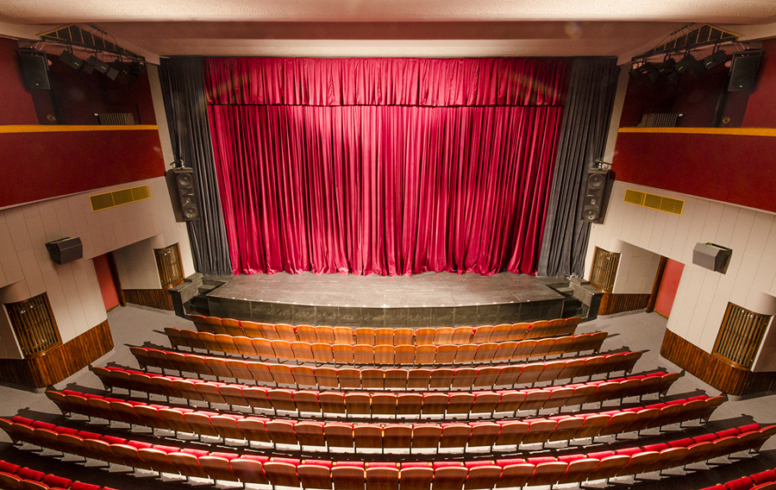 Představení se koná **v sobotu 18. 5. 2019 od 14 hodin**. Předpokládáme tedy odjezd z Dubu v 10:30 hodin. **Lístky začneme prodávat v pondělí 1. 4. 2019.** Dřívější rezervace není možná a proto prosíme všechny spoluobčany o respektování termínu prodeje.

**Divadlo Studio DVA** se nachází v budově Paláce Fénix v mimořádně atraktivní lokalitě v horní části Václavského náměstí. Budova Paláce Fénix je významnou stavbou v Praze s cennou architekturou. Hlavními autory současné podoby Paláce Fénix byli architekti Josef Gočár a Bedřich Ehrmann. Jejich spoluprací vznikla reprezentativní ukázka funkcionalismu v Čechách. Díky své architektonické hodnotě byl Palác Fénix zařazen mezi státní nemovité památky. Divadlo sídlí ve velkoryse řešených prostorách bývalého premiérového kina, které promítalo nepřetržitě od roku 1929 až do nedávné minulosti. V roce 2003 byl prostor rekolaudován i pro divadelní účely. Celková kapacita divadla je 610  míst.

**Rozpis Okresního přeboru Prachaticka jaro 2019**

16.3 **Dub**  Lhenice,,B“ sobota 14:30

26.3 Šumavské Hoštice **Dub** sobota 15:00

30.3 **Dub** Netolice ,,B“ sobota 16:00

06.4 **Dub** Vacov ,,B“ sobota 16:30

14.4 Čkyně ,,B“ **Dub** neděle 16:30

20.4 **Dub** Husinec sobota 17:00

27.4 Svatá Máří **Dub** sobota 17:00

04.5 **Dub** Volary sobota 17:00

12.5 Zbytiny **Dub** neděle 17:00

18.5 **Dub** Nebahovy sobota 17:00

25.5 Vitějovice **Dub** sobota 17:00

01.6 **Dub** Strunkovice/Bl. ,,B“ sobota 17:00

09.6 Zdíkov **Dub** neděle 14:00

15.6 **Dub** Horní Vltavice sobota 17:00

22.6 Borová Lada **Dub** sobota 15:00

**Základní a mateřská škola Dub**

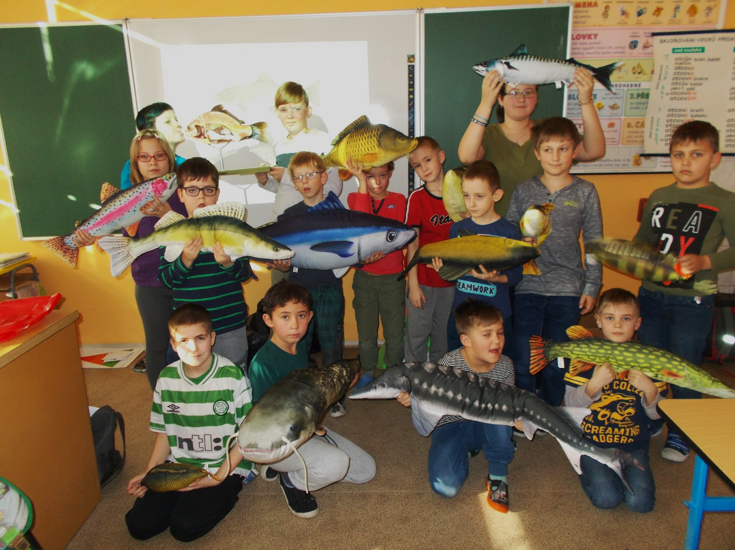   
 Ve středu 30. 1. jsme měli super **akci - Zdravé ryby pro zdravé děti.** Lektorka z Fakulty rybářství si připravila program s řadou her a s využitím interaktivních pomůcek - např. model kapra, rybí puzzle, potravní pyramida. Během výtvarné aktivity si žáci namalovali tričko.  
 *pro DL Daniela Půbalová a Lenka Kuklová*

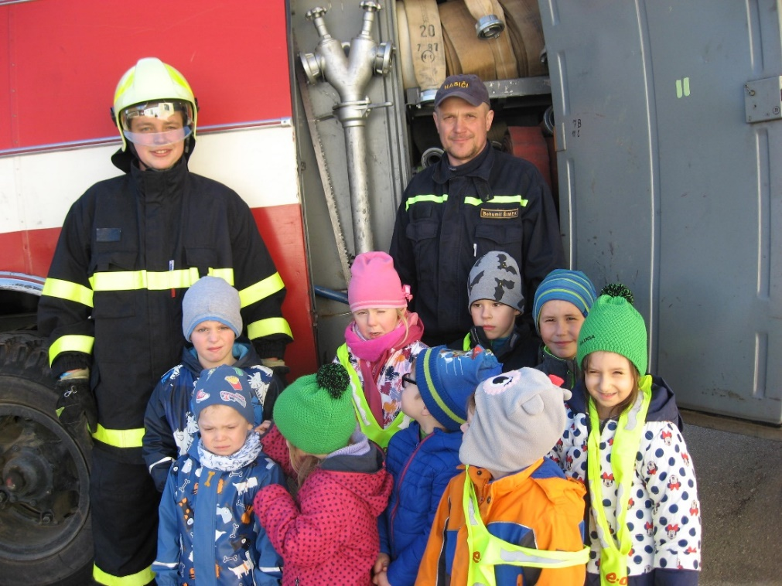

Začátkem února jsme se vydali do Centra ekologické výchovy na Dřípatku v Prachati-cích. Dozvěděli jsme se spoustu zajímavostí o zvířatech a ptáčcích, čím je můžeme v zimě krmit, jak se o ně starat. Nakonec jsme si mohli prolézt liščí norou.

 V únoru jsme si hráli a poznávali různé pra-covní profese. Povídali jsme si, čím je mamin-ka, tatínek, co dělají. Navštívili jsme také keramickou a šicí dílnu ve STROOMu, kde jsme si vyzkoušeli zdobit a malovat zvířátka, srdíčka. V MŠ jsme si hráli na cukráře a tvořili dortíky. Pozorovali jsme práci bagristy a traktoristy, byli jsme se také podívat v chráněné dílně. Všude se nám moc líbilo, ale nejvíce nás to zaujalo u hasičů. Pan Šimek B. a Brož R. nám ukázali veškerou techniku a vybavení místních hasičů.

    Všem zúčastněným děkujeme za milé přijetí, laskavost a ochotu.

                                                                                                  p*ro DL učitelky MŠ*

**Inspekce ZŠ a MŠ Dub**

V místní ZŠ a MŠ proběhla třídenní inspekční kontrola ohledně kvality výuky, vybavení a celkového chodu organizace. Osobně jsem byl přizván k závěrečnému vyhodnocení inspekce, ve kterém bylo oznámeno, že kontrola oceňuje kvalitu výuky, materiální vybavení a chod organizace. Místní škola byla tedy přes drobné nedostatky ohodnocena velmi kladně.

**Změny ve vedení ZŠ a MŠ**

K datu 31. 7. 2019 končí na vlastní žádost ve funkci ředitelky školy paní Mgr. Dana Žílová, která pracovala ve funkci ředitelky ZŠ a MŠ Dub 25 let. Zřizovatel školy, tj. městys Dub vyhlásí v nejbližší době výběrové řízení na nového ředitele.

Milá Dano, Zastupitelstvo městyse Dub a já osobně Ti velmi děkuji za veškerou práci, kterou jsi odvedla v této náročné a zodpovědné funkci a přeji Ti vše nejlepší do dalších let.

Václav Novák, starosta

**STROOM Dub**

**Okénko do Centra STROOM DUB o.p.s.**

Měsíc únor patří v roce mezi ty nejkratší a rychle utíká. My jsme i přesto stihli prožít mnoho zajímavého. Například nás po dlouhé době opět navštívil náš kamarád ARNY PETRÁČEK. Vždy se na něj moc těšíme, podrobíme ho výslechu, otázka stíhá otázku a čas s ním strašně rychle a zajímavě utíká. V novém roce pokračujeme v pilném tréninku v tanečním studiu CRAB DANCE v Prachaticích. Naše choreografka Monika s námi má velkou trpělivost a moc nám pomáhá v našem úsilí, protože se těšíme na vystoupení, které plánujeme – kdy? Nebojte se, to se dozvíte včas.

Nesmíme zapomenout ani na naše tradiční Setkání rodičů a opatrovníků  Centra STROOM DUB o.p.s. Smyslem tohoto setkání je ohlédnutí za minulým rokem a plán práce i zábavy na rok příští. Společně pak probíráme, co se nám povedlo, co jsme zvládli ale i naše neúspěchy.

Nakonec našeho nahlédnutí do okénka Centra STROOM DUB o.p.s. přijměte od nás pozvání do kavárny v Domově seniorů mistra Křišťana v Prachaticích, kde Vás velmi rádi přivítáme a obsloužíme a pohostíme námi vyrobenými zákusky a chlebíčky. Kavárna se koná každý první čtvrtek v měsíci od 14:00 hodin. BUDEME SE NA VÁS TĚŠIT!

*za Centrum STROOM DUB o.p.s.personál*

**Mateřské a komunitní centrum Dupy Dub**

**Program na měsíc únor**

**SVĚTÝLKA** – cvičení na podporu psychomotorického rozvoje dětí. Pravidelné cvičení s Mgr. Bárou Švarzbergerovou. KAŽDÉ ÚTERÝ od 9:30. Místo konání: MKC Dupy Dub.

**Sociální a rodinné poradenství** – individuálně dle domluvy, místo konání: MKC Dupy Dub.

**Každý čtvrtek od 18:30 do 20:00** probíhá **cvičení čchi-kung s Vlaďkou Voverkovou.** Místo konání: Prachatice, vila DDM, U Rybníčku 1019

Více informací na: [www.facebook.com/impakt.dub](http://www.facebook.com/impakt.dub), mailem či telefonicky.

V případě zájmu o účast na akcích se, prosíme, přihlaste nejpozději dva dny předem.

(e-mailem impakt.kurzy@gmail.com či na tel.: 773 908 123)

Kapacita jednotlivých programů je omezená, bez předchozího přihlášení bohužel není účast možná.

**Sbor dobrovolných hasičů**

**Mladí hasiči se zúčastnili přednášky o myslivosti a povídání o zvířátkách**

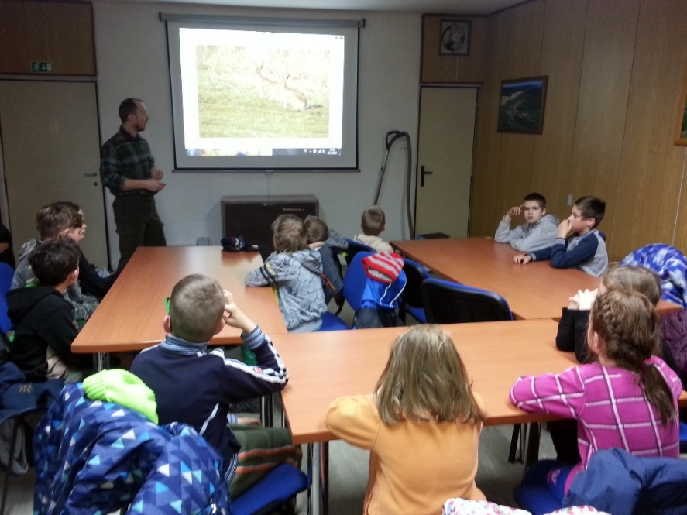

V pátek 22. 2. 2019 pan Karel Novák z mysliveckého sdružení připravil pro děti - mladé hasiče - přednášku o my-

slivosti. Vytvořil prezentaci na projekčním plátně a vyprávěl dětem o zvěři žijící v přírodě kolem nás. Děti se tak mohly dozvědět různé informace o jednotlivých druzích zvěře, kde a jak žijí, co jí a co jim chutná, která zvěř je pro člověka nebezpečná, jak se chovat v lese, atd.

Protože všechny děti velmi pozorně poslouchaly, protáhla se přednáška na téměř půl druhé hodiny. Panu Novákovi velmi děkujeme, že si na děti udělal čas a připravil pro ně tak pěknou, zajímavou a poučnou akci.

*pro DL Pavel Hynek, vedoucí mládeže SDH Dub*

**Masopustní veselí 2019 v Dubu**

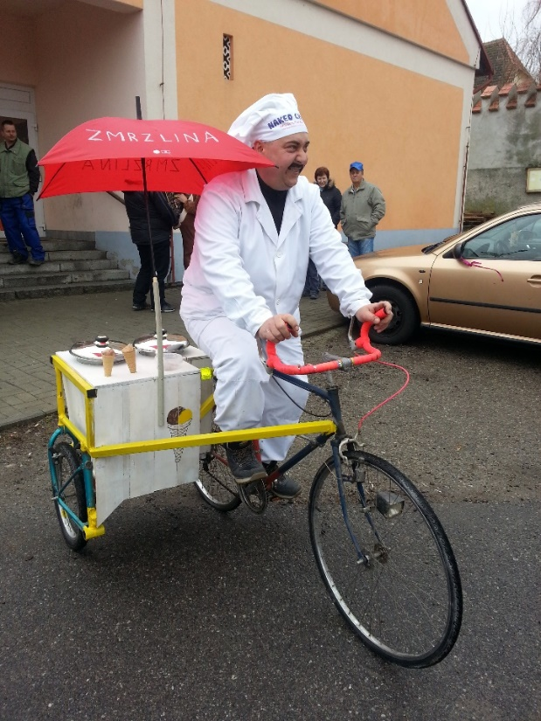 V sobotu 2. 3. 2019 se opět sešlo okolo dvaceti maškar, a to nejen dubských, v plné parádě na každoroční masopustní průvod. Již tradičně po desáté hodině dopolední procházel průvod celým Dubem a poté obcí Javornice. I když ze začátku nebylo zrovna příznivé počasí a občas lehce zapršelo, průvodu to rozhodně nevadilo a o zábavu nebyla nouze. O parádní "show" se postarali členové z gangsterské společnosti 20. let minulého století a především pan "Zmrzlinář", který rozdával všem, kdo měl chuť, čokoládovou a karamelovou zmrzlinu. Průvod prošel mnoha staveními, kde hospodyňky připravily pohoštění, někde až tak vynikající, že se stalo gastro-nomickým zážitkem a pochutiny mizely v okamžiku. Na některých místech také nechyběl tanec. A tak se hodovalo, tančilo a zpívalo až do večerních hodin.

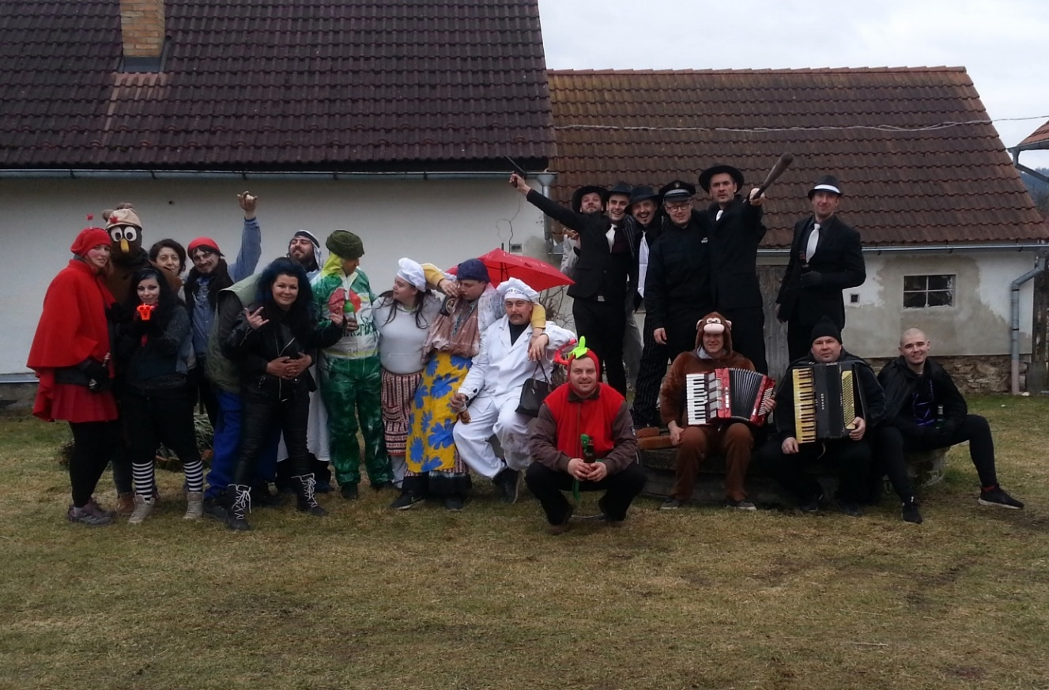*pro DL Pavel Skopec*

Masopustní průvod děkuje všem zúčastněným občanům za skvělou zábavu, vynikající občerstvení a za rok zase na viděnou !

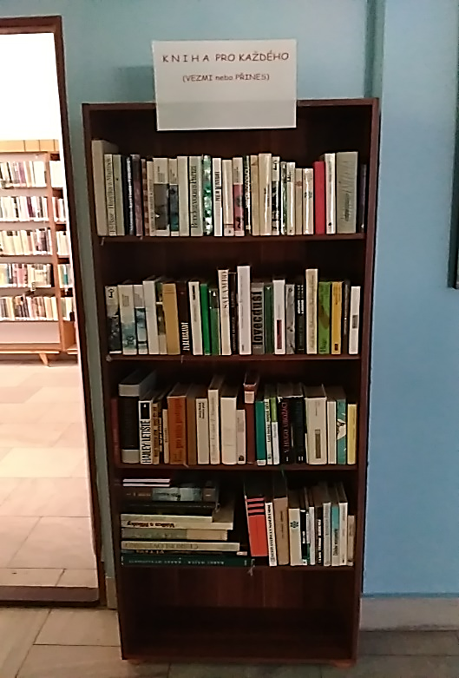

**Akce v knihovně**

**Možná, jste si někteří povšimli, že se vedle dveří do knihovny objevila skříň, která je v současné době již plná knih. Skříň daroval Městys Dub a o její naplnění se postarali občané a zaměstnanci STROOMu.**

**Do skříně můžete odložit knihy, které již nepotře-bujete a také si můžete odnést a ponechat knihy, které by se vám líbily.**

**- Každá kniha si najde svého čtenáře -**

**Blahopřejeme jubilantům**

paní **Marii Matuškové**

paní **Věře Habichové**

**Pranostika lidu - BŘEZEN**

* Březnové slunce má krátké ruce
* Když větrové nakonec února uhodí, moc obilí se na poli urodí
* V březnu vítr, v dubnu déšť, pak jistě úrodný rok jest
* Březnový sníh zaorati jest, jako když pohnojí
* Kolik mlh v březnu k nebi stoupá, tolik bude mrazů po velikonocích
* Březen bez vody - duben bez trávy
* V březnu prach a v dubnu bláto, sedlákovi roste zlato
* Suchý březen, studený duben, mokrá máj, bude v stodole ráj

redakce.: dubskelisty@centrum.cz

Zpravodaj městyse Dub u Prachatic, vydává Městys Dub u Prachatic jako měsíčník

Redakce: Marie Matušková, Alena Nováková, Václav Novák

uzávěrka do 25. v měsíci

**!!! STAŇ SE MLADÝM HASIČEM !!!**



**SDH Dub pořádá nábor dívek a chlapců - mladých hasičů**

**v pátek 8. března 2019 od 17:00 hod.**

**\*\*\*\* v Hasičské zbrojnici v Dubu \*\*\*\***

**Věkové kategorie:**

**3-5 let 6-10 let 11-15**

**Přípravka Mladší hasiči Starší hasiči**

**Co se u nás naučíš ? Máme nové vybavení !!!**

• **Vázat uzly Hadice, Proudnice**

• **Základy zdravovědy Sací koše, Rozdělovače**

• **Určování hasebních prostředků Džberové stříkačky**

**Poznávání grafických Nová trička**

• **a topologických značek**

• **Práce s hasičským vybavením**

****• **Základy protipožární ochrany**

• **Střelbu ze vzduchovky (pod dohledem )**

• **Týmové spolupráce a zodpovědnosti**

• **Požární soutěže a další hry v zábavné formě a mnoho dalšího, také si užiješ spoustu akcí a zábavy,**

**poznáš nové kamarády !!!**

**Pokud se k nám chceš přidat, vezmi s sebou maminku, tatínka a přijď nás navštívit nebo kontaktuj vedoucí mládeže:**

**Pavel Hynek**

**Monika Hynková**

**Tel: 602 852 568, 721 228 788**

**e-mail: hasici@sdhdub.cz**

**www.sdhdub.cz**